98年耶誕聯歡大會
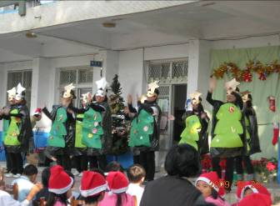 | 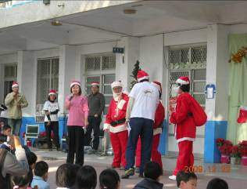
內埔教會阿姨們的舞蹈 | 好多聖誕老公公喔！
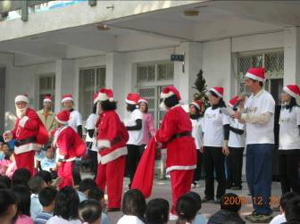 | 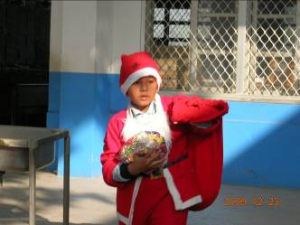
聖誕老公公要發禮物了！ | 小聖誕老公公來了！
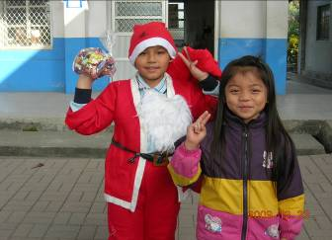
班長與小聖誕老公公合照

98年耶誕聯歡大會
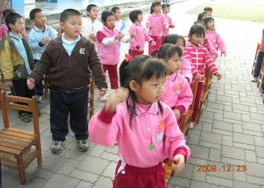 | 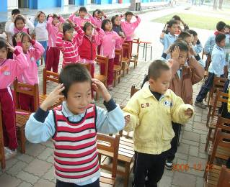
小朋友帶動跳 | 小朋友帶動跳
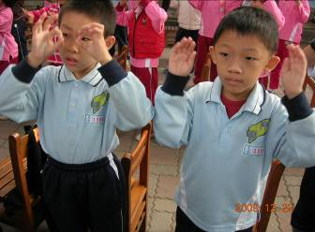 | 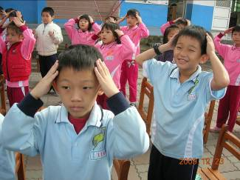
小朋友帶動跳 | 小朋友帶動跳
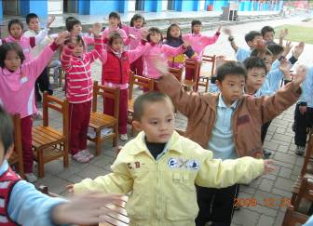 | 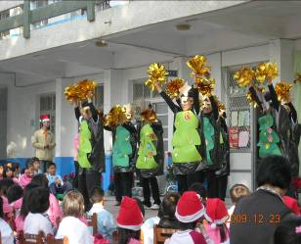
小朋友帶動跳 | 內埔教會阿姨們的舞蹈

